МИНИСТЕРСТВО НАУКИ И ВЫСШЕГО ОБРАЗОВАНИЯ
РОССИЙСКОЙ ФЕДЕРАЦИИ
федеральное государственное бюджетное образовательное учреждение
высшего образования
«УЛЬЯНОВСКИЙ ГОСУДАРСТВЕННЫЙ ТЕХНИЧЕСКИЙ УНИВЕРСИТЕТ»
Кафедра «Информационные системы»
Дисциплина «Базы данных»
Лабораторная работа № 7
Создание набора таблиц

Выполнил:
студент гр. ПИбд-23
Валиуллин Р.А.
Проверил:
ст.преподаватель
Скалкин А.М.

Ульяновск,
2024 г.

Создание триггеров в PostgreSQL. Необходимо создать два разных триггера с точки зрения их типов и выполняемых функций.
- Вариант: 20
- Материалы с прошлой лабораторной
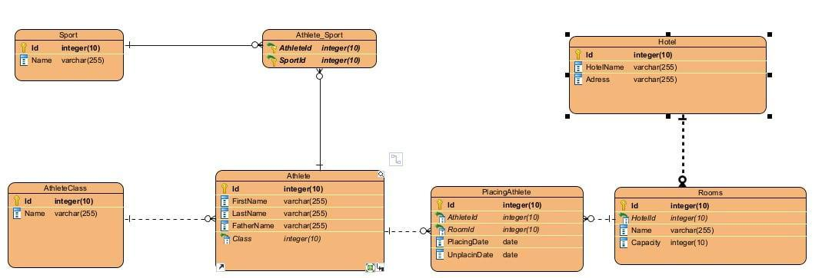
Рисунок 1. ER-диаграмма в 3НФ

1. ход работы

CREATE TABLE ActionLog (
Id SERIAL PRIMARY KEY,
TableName VARCHAR(255) NOT NULL,
Action VARCHAR(50) NOT NULL,
RecordId INTEGER NOT NULL,
ActionDate TIMESTAMP DEFAULT CURRENT_TIMESTAMP
);

CREATE OR REPLACE FUNCTION log_athlete_actions()
RETURNS TRIGGER AS $$
BEGIN
IF TG_OP = 'INSERT' THEN
INSERT INTO ActionLog (TableName, Action, RecordId)
VALUES ('Athlete', 'INSERT', NEW.Id);
END IF;
IF TG_OP = 'DELETE' THEN
INSERT INTO ActionLog (TableName, Action, RecordId)
VALUES ('Athlete', 'DELETE', OLD.Id);
END IF;
RETURN NULL;
END;
$$ LANGUAGE plpgsql;

CREATE TRIGGER trigger_log_athlete_actions
AFTER INSERT OR DELETE ON Athlete
FOR EACH ROW
EXECUTE FUNCTION log_athlete_actions();

INSERT INTO Athlete (FirstName, LastName, FatherName, Class) VALUES ('John', 'Doe', 'Michael', 1);

DELETE FROM Athlete WHERE Id = 1;

SELECT * FROM ActionLog;

--
CREATE OR REPLACE FUNCTION validate_room_capacity()
RETURNS TRIGGER AS $$
DECLARE
current_occupancy INTEGER;
room_capacity INTEGER;
BEGIN
SELECT COUNT(*) INTO current_occupancy
FROM PlacingAthlete
WHERE RoomId = NEW.RoomId AND UnplacingDate IS NULL;

SELECT Capacity INTO room_capacity
FROM Rooms
WHERE Id = NEW.RoomId;

IF current_occupancy >= room_capacity THEN
RAISE EXCEPTION 'Room is full. Current occupancy: %, Capacity: %', current_occupancy, room_capacity;
END IF;

RETURN NEW;
END;
$$ LANGUAGE plpgsql;

CREATE TRIGGER trigger_validate_room_capacity
BEFORE INSERT ON PlacingAthlete
FOR EACH ROW
EXECUTE FUNCTION validate_room_capacity();

-- Попытка добавить нового спортсмена в переполненную комнату
INSERT INTO PlacingAthlete (AthleteId, RoomId, PlacingDate)
VALUES (3, 1, CURRENT_DATE);

CREATE OR REPLACE FUNCTION sync_hotel_address()
RETURNS TRIGGER AS $$
BEGIN
UPDATE Rooms
SET Name = CONCAT(Name, ' (Updated Address)')
WHERE HotelId = NEW.Id;

RETURN NULL;
END;
$$ LANGUAGE plpgsql;

CREATE TRIGGER trigger_sync_hotel_address
AFTER UPDATE OF Address ON Hotel
FOR EACH ROW
EXECUTE FUNCTION sync_hotel_address();

-- Обновляем адрес отеля
UPDATE Hotel
SET Address = '123 New Street'
WHERE Id = 1;

-- Проверяем связанные комнаты
SELECT * FROM Rooms WHERE HotelId = 1;
-- Ожидаемый результат: все названия комнат обновлены с пометкой "(Updated Address)"

вывод:
